Bestreuung 10kg grün/weiß (Eimer)
MOGAT-Werke

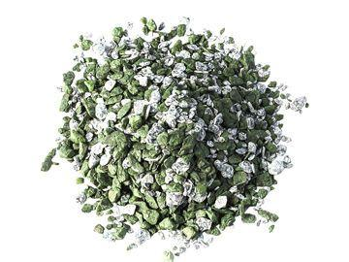Eigenschaften
GTIN:
4029291019665
HAN:
HW1966

